LAS VITAMINAS:

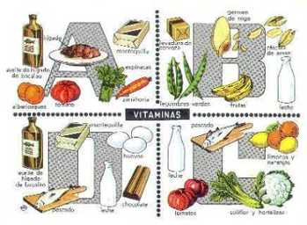
Las vitaminas son sustancias orgánicas, con carbono, imprescindibles en los procesos metabólicos que tienen lugar en la nutrición de los seres vivos. No aportan energía, son acalóricas, puesto que no se utilizan como combustible, pero sin ellas el organismo no sería capaz de aprovechar los elementos constructivos y energéticos suministrados por la alimentación, por esta razón, también se las considera nutrientes. Normalmente se utilizan en el interior de las células como precursoras de las coenzimas, a partir de las cuales se elaboran los miles de enzimas que regulan las reacciones químicas de las que viven las células.
FUNCIONES DE LAS VITAMINAS:

Las vitaminas, como ya hemos dicho, son compuestos orgánicos que el cuerpo utiliza en el metabolismo, en la defensa del organismo, el desarrollo, reparación y en el crecimiento. Tienen también funciones en la formación de hormonas, de material genético, de sustancias químicas para el sistema nervioso, etc.
Las vitaminas trabajan conjuntamente con las enzimas (un tipo de proteínas que les ayudan a ejercer sus efectos), co-factores (elementos que también son necesarios para dichos trabajos), y otras sustancias.
Por lo general se desempeñan como catalizadores, combinando con proteínas para actuar como enzimas. Sin éstas, muchas reacciones metabólicas llevarían más tiempo o incluso podrían dejar de realizarse

CONSERVACIÓN DE LAS VITAMINAS:
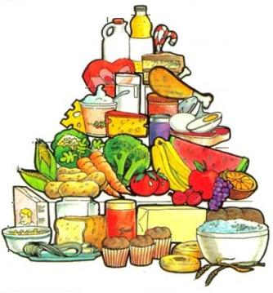
En una dieta variada y equilibrada, sobre todo cuando contiene alimentos en estado crudo o natural, todas las vitaminas necesarias para la actividad vital se encuentran en cantidad suficiente.

Para evitar que se pierdan las vitaminas, deberemos seguir algunas pautas generales a la hora de manipular los alimentos:
- Consumir los alimentos lo más frescos posible.
- Evitando cocer en exceso las verduras.
- Reutilizar el agua de cocción de las mismas para la elaboración de salsas y caldos, con objeto de aprovechar todo su valor nutritivo.
- Evitar el almacenamiento durante largos periodos de tiempo de los productos alimenticios
- Consumir las pieles de las verduras si no están tratadas químicamente.
- Cortar y lavarlas en el momento de comerlas.

CLASIFICACIÓN Y DESCRIPCIÓN DE LAS VITAMINAS:
El mejor método para la clasificación de las 13 vitaminas diferentes que se conocen actualmente, se basa en sus características de solubilidad, la cual condiciona su modo de acción, el sistema de almacenamiento corporal y la toxicidad. Se distinguen dos tipos: vitaminas hidrosolubres y vitaminas liposolubres. Aunque la designación con letras es todavía usada, actualmente se aconseja utilizar nombres relacionados con la estructura química o la función fisiológica.

VITAMINAS SOLUBRES EN AGUA (HIDROSOLUBLES):
Actúan como precursores de coenzimas en el metabolismo energético, proteico y de ácidos nucleicos, como cosustrato de reacciones enzimáticas y como componentes estructurales de ciertas biomoléculas.
Las vitaminas hidrosolubles sólo se almacenan en una cantidad limitada y se requiere consumo frecuente para conservar la saturación de los tejidos ya que el exceso se elimina por el sudor y la orina.
VITAMINAS SOLUBRES EN GRASA (LIPOSOLUBLES):
Tienen funciones más específicas, se almacenan en el organismo y no se absorben ni se eliminan tan rápidamente como las vitaminas hidrosolubles.
Las vitaminas liposolubles pueden almacenarse en cantidades muy abundantes, y esta propiedad les confiere un potencial de toxicidad grave que excede mucho la del grupo hidrosoluble.

